
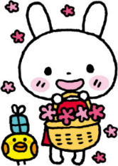
オンラインおしゃべり広場
スマイルひろば
オンラインでつながろう！

安佐北区子育て交流広場「スマイルあさきた」では、自宅に居ながら子育て中の親子がオンラインで気軽に交流できる「スマイルひろば」を開設しています。
スマイルあさきたで行っているミニ講座の同時配信や、保健師による育児情報発信等を行っています。ご自宅から気軽にご参加ください。

♥令和７年度 開催スケジュール♥ ※予約は開催日の２週間前から可能です。

月日 | 時間 | テーマ | 対象児 | 定員
令和８年  １月１５日（木） | １３：３０～  １４：００ | ミニ講座「むし歯予防」  ふなはし歯科医院  舟橋 良和歯科医師 | 未就学児 | １５組
２月１８日（水） | １０：３０～  １１：００ | 歯科衛生士によるミニ講座  「お口の手入れについて」 | 未就学児 | １５組
３月１２日（木） | １３：３０～  １４：００ | ミニ講座  「こどもの皮膚疾患について」  前田皮ふ科医院  前田 元朗医師 | 未就学児 | １５組


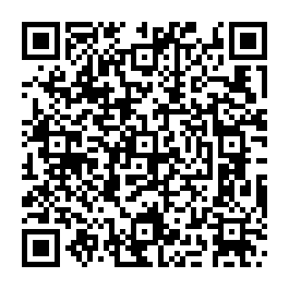
スマートフォンやタブレット等、オンライン会議システム「Zoom」アプリが使用できる端末と同アプリのインストールが必要です。
「Zoom」アプリのインストール方法等、詳しいことはホームページをご覧ください。

◆ホームページの検索方法
広島市トップページ ＞安佐北区役所
＞健康・子育て ＞子育て・教育

QRコード
申し込み方法
右の二次元コードから、
各回の前日１５時までに以下の①～⑤を記載
したメールを送信してください。
（メールアドレスikuchanhiroshimacity2010@docomo.ne.jp ）
- 参加希望日時
- 保護者の名前
- 電話番号
- こどもの名前（ひらがな）
- こどもの年齢（〇歳〇か月）

